２ 芸術文化に活躍した人々（人物誌に登場する人を除く）
市川嶂翠 （１）市川竹蔵 嶂翠（画号）（１８２３―１９０２）日本画
市川嶂翠については、羽合町史後編に作品の紹介があり、町内はもちろん、近郷の町村内にも作品を所持している人が多い。
嶂翠は文政６年（１８２３）橋津の商家長兵衛の長男として生まれた。
幼名は竹蔵、後に東温、南甫、荷村、嶂翠と号した。
幼時より絵を好み、１０歳ごろから画法を長和田の長伝寺住職に、漢籍習字を橋津の儒者であり医者であった戸崎三省に学んだ。
稼業に精励せず、１８、９歳のころ出家、橋津の実相寺に入った。
続いて、僧としての修行と学問を本山の京都妙顕寺で行い、書画を出雲の天野漱石（１８３７―没年不詳）、美濃の村瀬秋水（１７９５―１８７６）、豊後の平野五兵（生年不詳―１８９３）について教えを受けた。
初めは四条派であったが後に南画に転じた。
修行のため諸国を遍歴し、帰郷したのは明治１７年（１８８４）で明治３５年（１９０２）に没するまで、山水画、花鳥画、風俗画、中国古典による画題等を精力的に描いた。
円満、高潔な人柄で学問も深く、学僧画家と称せられている。羽合町における最初の本格的画家である。
注 清水誠一の調査研究による。
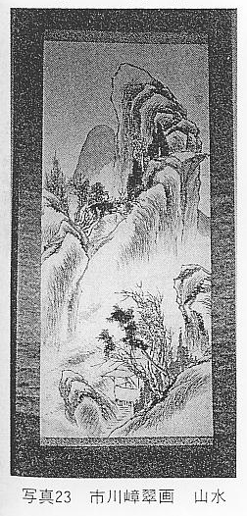
戸崎省庵 （２）戸崎温（字）省庵（号）（１８４０―１８８３）文人画
市川嶂翠が最初に師事した戸崎三省の長男が戸崎温である。省庵・黛山と号した。
省庵は、赤池の戸崎の分家で代々医家を稼業としてきた家の５代目として橋津に生まれた。
彼は、鳥取で木下大壮に医を学び、更に京都へ出て医学を竹中謙吉に、儒学を梶村謙吉と山田梅東に学んだ。また瘍科を鎌田玄吉について研修している。
以上の内容は、戸崎省庵が藩へ提出した戸崎由緒書きの中にある。それには、時元治２稔乙丑２月 日の日附けがある。
その後「摂海為御警衛 大阪表之出張」ということがあって、その間に留守の家には４人扶持が支給されている。
その後、鳥取に帰って、明治２年に医学寮、助教役を命ぜられ、その後藩医となり、明治５年には囚獄所・医学統轄の職に就いた。
戸崎家は代々医師であったが同時に塾生を置いて教えていた。
省庵は、明治６年橋津に帰り、医業を続けるかたわらで、医師を目指す塾生を引き受けて指導した。そして更に近所の希望者を集め家熟を開いて学問を教えていた。
彼の墓碑に刻まれた碑文によれば「先生稟賦虚弱多病」とあり、明治１６年１月６日、４４歳で没している。
彼は当時の知識人として、書や文人画をよくした。当時の文人画を写真２４の絵からくみとることができる。
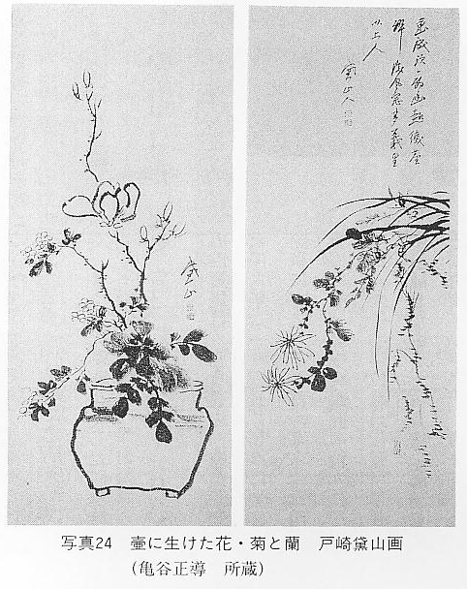
山内篤処 （３）山内平作 篤処（号）（１８３５―１８８５）詩文書画
山内篤処は、正墻適処、遠山添処とともに伯耆の３処と称された人物である。
天保６年（１８３５）鳥取に生まれた。父は鳥取藩医であった。正墻適処に学び若くして国事に奔走、そのため幕末には４年間幽閉生活を送った。
明治になって中央政府の役人になったが、明治５年役人を辞し、明道初代校長、遷喬４代校長、米子小学校教員伝習所学長などを務めた。
職を辞したあと、由良宿に私塾を開いたが、長瀬宿に移り楽只舎と称ずる塾を開いた。
塾の開始年が不明で、羽合町史後編に塾が開かれたのは明治１８年１２月２７日と書かれたものを紹介しそれは変だとしている。長瀬小学校にある松岡能蔵の履歴書では明治１３年６月から楽只舎へ入塾指導を受けている。松岡能蔵の話によれば開塾はそれ以前であった。篤処の死が、明治１８年１月３０日であるから塾を開いた年月が明治１８年１２月２７日というのは明らかに間違いである。戸崎富隆が楽只舎の復興を志し明治１８年１９年と再開しているから第２回目の楽只舎の開設年月日が第１回の開設年月日と入れ代ったものではないかと思う。
塾の雰囲気は自由で暖かであったという。
「先生ハ身幹魁偉 眼光炯然威容有リ 而モ之ニ就けバ 温温トシテ圭角ヲ見ズ」と顕彰碑にあるとおりであった。入門者は町内に限らず広く県内から集まっていた。
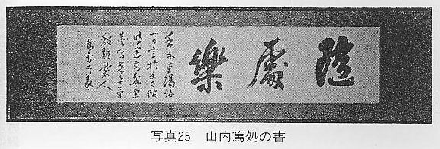

尾崎 茂 （４）尾崎 茂（１８９５―１９６３）音楽
尾崎茂は明治２８年下浅津に生まれた。大正４年、鳥取県師範学校を卒業後、音楽教育に努め、中北条小学校他勤務校の音楽教育に格段の成果をあげた。
また自宅にも大正１２年にピアノを購入し、ピアノの練習に励んだ。
人生の後半は学校長として学校経営に努め、最後は倉吉市成徳小学校長であった。更に鳥取県教育委員、羽合町初代教育長などを務めた。
音楽が好きで、浅津小唄の作曲者として本町における最初の音楽家としての名を残している。浅津小唄は、昭和７年に歌詞の募集がなされ中島守次が応募当選した。それから当時倉吉市小鴨小学校長であった尾崎茂に作曲を依頼しできた。
その最初の作曲原稿が下の作曲譜であるが、更に三味線にもあうように変曲して「正調浅津小唄」も出来上がっている。
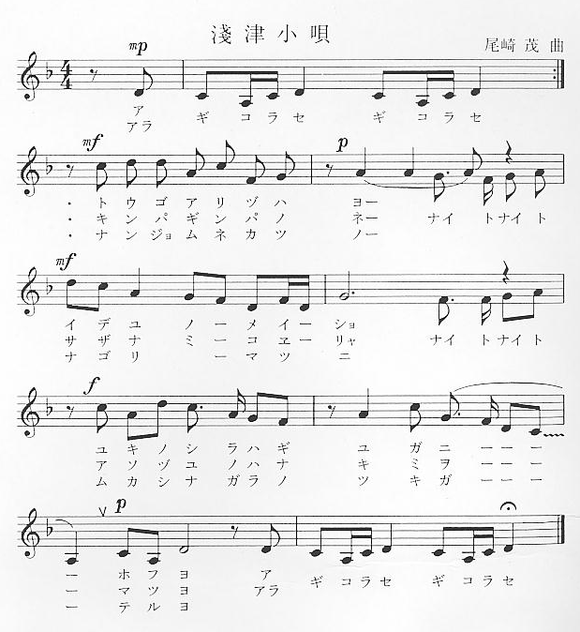
山崎光珂 （５）山崎 寿 光珂（画号）（１９０７―１９７８）日本画
山崎家はもと、北条町江北にあったが、寿の両親の時代に羽合町浅津に来て旅館を開いた。
寿は幼少のころから絵が好きで、よく絵を描いていたという。尋常高等小学校を卒業したあと、しばらくは家に居たが画家になりたいという願望を捨てきれず、神戸へ出て森月城の門下生となった。
数年間月城のもとで四条派の絵を学んだが、父が病気がちとなり、母の強い願いを受けて帰郷して旅館業を手伝うことにした。
しかし、その後も絵筆を捨てず、絵を描き続けて作品を世に問うてきた。
倉吉市展、鳥取県展等の日本画の審査員も務め、また後輩の育成にも力を尽くした。
光珂と号し、牡丹、海、鳥等をテーマとした大作を残している。
滝川一甫 （６）滝川一穂 一甫（俳号）（１８９８―１９６６）俳句
一穂は、明治３１年（１８９８）羽合町下浅津の尾崎喜惣治の子として生まれた。
戦国の武将、滝川一益の子孫が鳥取に住み池田藩に仕えていたが、医家になった一賀を初代として３代目から羽合町橋津に移住して医業を継いできた。
一甫は養子として滝川家へ入り１１代目を継いだ。
大正１０年愛知医専を卒業し医師となったが、一方で俳句の世界に入ってその面で業績を残した。
大正末期から昭和８年まで、松江の山本村家の指導を受け「ホトトギス」に入門、ホトトギス派の俳人となった。
その後「松風吟社」を創立して俳誌「松風」を発行主宰し、鳥取県中部地域の代表的俳人として、郷土俳壇に足跡を残している。
大正１５年（１９２６）８月萩原井泉水が来陰、浅津温泉で「層雲」の全国大会が開催された時には、この会に参加し井泉水の接待役を務めている。
倉吉中学校で同級であった河本緑石、米子の俳人野坂春也らとともにこの「層雲」の全国大会における出詠作品を残している。
馬ノ山・風土記に向かって橋津から山道を登って行くと左に滝川家の墓地があり、その一隅の自然石の遺族の建てた句碑がある。また高浜虚子編、歳時記にも作品が載っている。
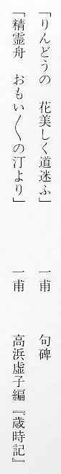
岩室博翠 （７）岩室博（号）博翠（１９２０―１９９１）書
博翠は大正９年、羽合町長瀬に生まれた。
長瀬尋常高等小学校を卒業後、京都蚕糸学校に進み、卒業後教職の道に進んだ。
東郷小学校長を最後に退職し羽合町幼稚園の初代園長となった。
博翠は早くから岩垣翠城等とともに書道の研修に努め県内の書道展・市展・県展に出品するのみならず、書道芸術院他中央展に出品して力量を認められていた。後年は多くの書道家の世話役・鳥取県県展・倉吉市市展の審査員を務め、また書道芸術院の常任理事や審査会員になり、晩年は数多くの役職のため非常に多忙の日が続いていた。
羽合町内のグループとして「龍門書道会」を組織して、書道愛好会を育てる一方、青少年を対象とする書き初め大会の指導や老人会の書道の講習会等の講師として、明るい温容で丁寧に指導した。
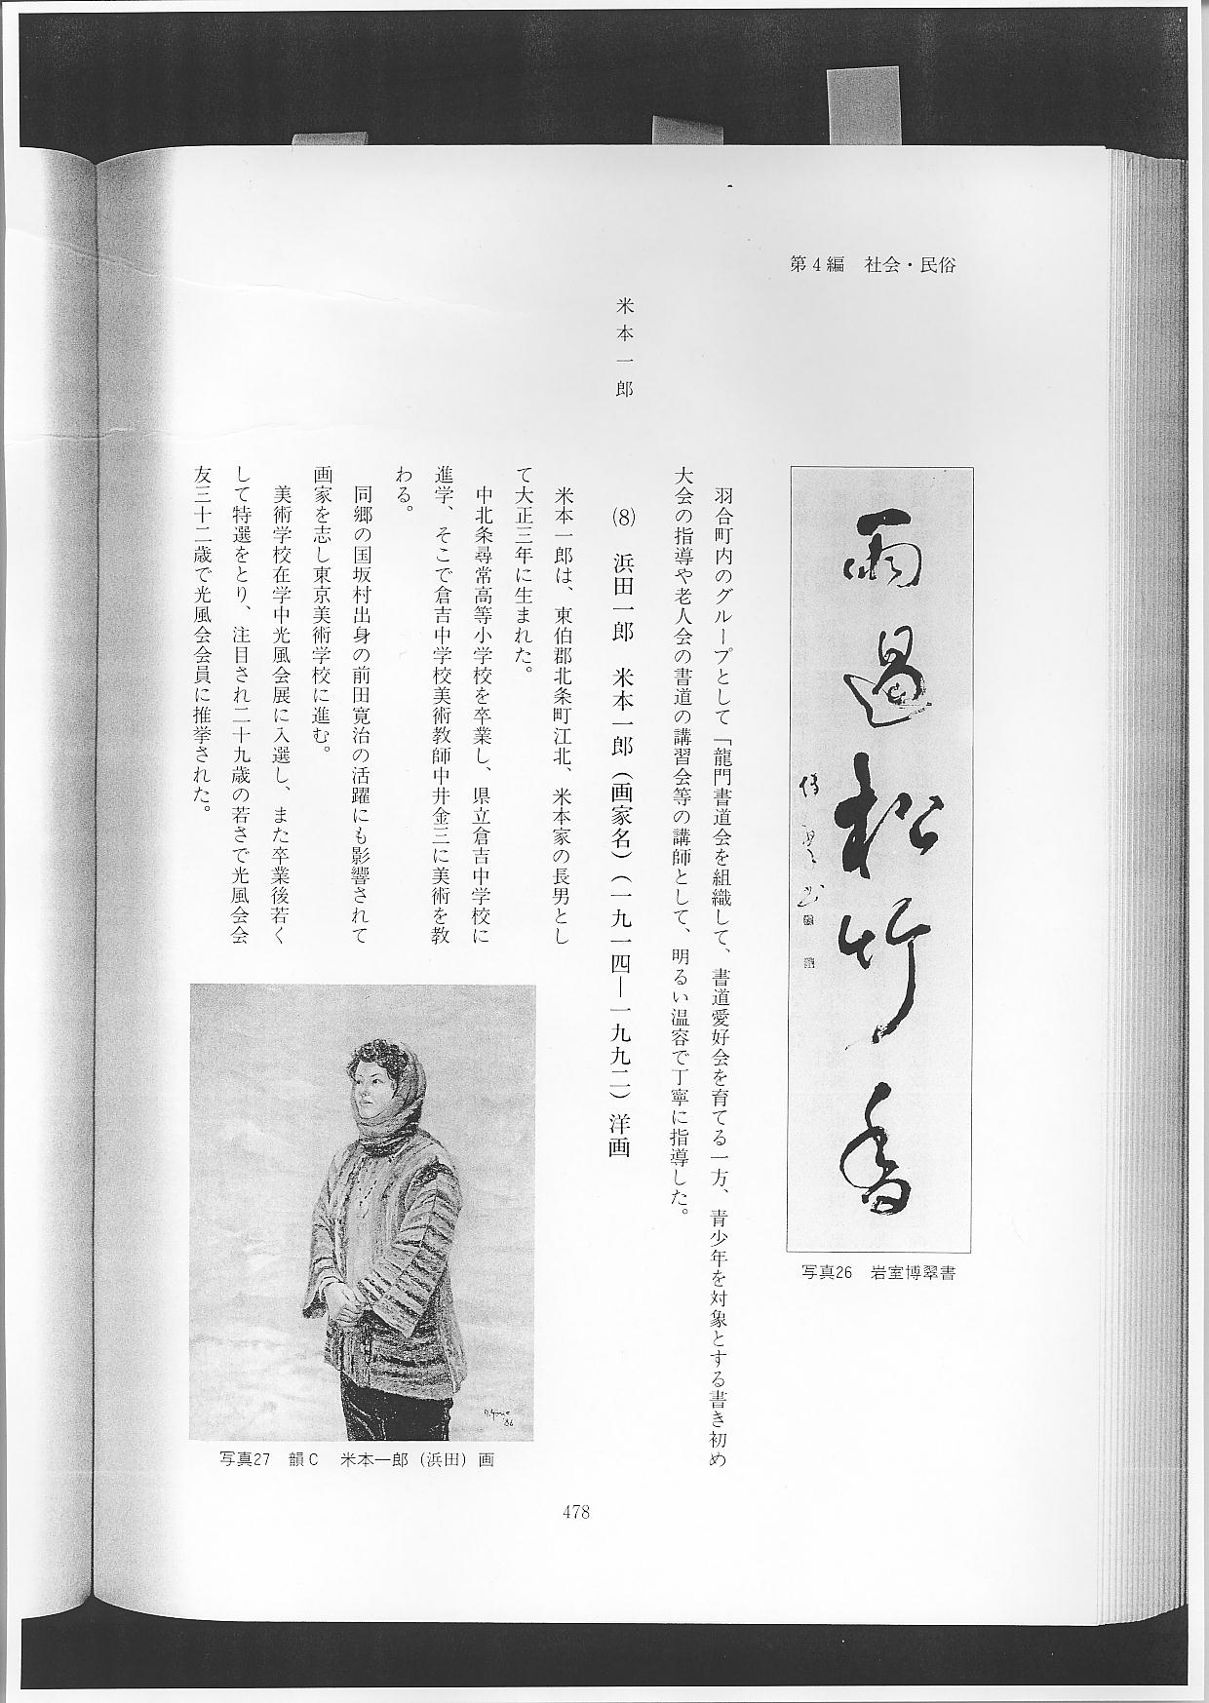
米本一郎 （８）浜田一郎 米本一郎（画家名）（１９１４―１９９２）洋画
米本一郎は、東伯郡北条町江北、米本家の長男として大正３年に生まれた。
中北条尋常高等小学校を卒業し、県立倉吉中学校に進学、そこで倉吉中学校美術教師中井金三に美術を教わる。
同郷の国坂村出身の前田寛治の活躍にも影響されて画家を志し東京美術学校に進む。
美術学校在学中光風会展に入選し、また卒業後若くして特選をとり、注目され２９歳の若さで光風会会友３２歳で光風会会員に推挙された。
この間病を得て江北に帰り、結婚して浜田姓となり、居を長瀬西部に移し羽合町民となった。
戦後、羽合中学校や県立由良育英高等学校の教諭となり更に鳥取大学美術部の教授として県下後輩の指導に当たり、また中央画壇においても活躍した。
華麗な色彩でゆるぎなく構成した画面を飾ったが、写実的な風景人物画、半抽象的な形象画、全くの抽象的作品等いろいろのスタイルの絵を手がけた。
平成４年７８歳で没したが、資質に恵まれて色彩が美しくまた製作数も多かった。羽合町民で彼の影響を受けた人も多く、また作品も多くの家々で愛蔵されている。

